**CORRECTION – Mines-Ponts PSI 2017**

**Sciences Industrielles de l’Ingénieur**

Renault Twizy

Ce corrigé vous est proposé par :



Ce document est rédigé comme une copie d’élève devrait l’être.

Attention, nous rappelons aux candidats, qu’aux concours, 1pt/20 est destiné à la présentation de la copie.



**Sciences Industrielles PSI**

***En dehors de l’espace réponse réservé à chaque partie l’espace libre page 16 peut être utilisé, mais le candidat identifiera clairement le numéro de la question à laquelle il répond.***

# 1. ETUDE DU CYCLE DE DEMARRAGE DU MOTEUR [Q1]



Remarque : Il y a plusieurs réponses possibles, notamment avec l’instant du front montant de « D Appuyé ».

# 2. VERIFICATION DES PERFORMANCES ANNONCEeS DU VEHICULE [Q2 à Q5]

## 2.1 Vérification des exigences de vitesse, d’accélération maxi et de couple maxi disponible du véhicule

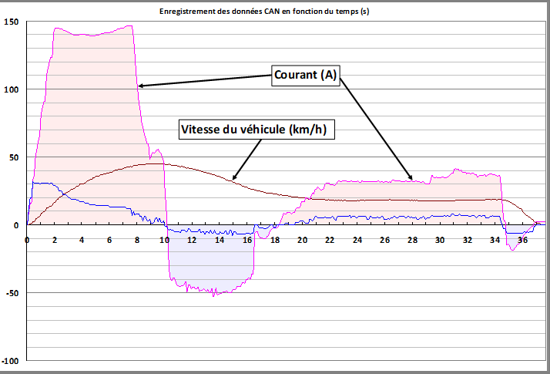



Phase de décélération

Phase d’accélération nulle

Phase de décélération

Phase d’accélération

**Temps d’accélération = $9,5 s$**

**Conclusion :** L’exigence 1.2.4 du CdCF est respectée car $9,5 s≤10 s$.

**Vitesse Maxi = $45 km/h$**

**Conclusion :** L’exigence 1.2.4 du CdCF est respectée car $45 km/h≤45 km/h.$

**Couple Maxi = $30 Nm$**

## 2.2 Vérification de l’exigence sur l’autonomie du véhicule

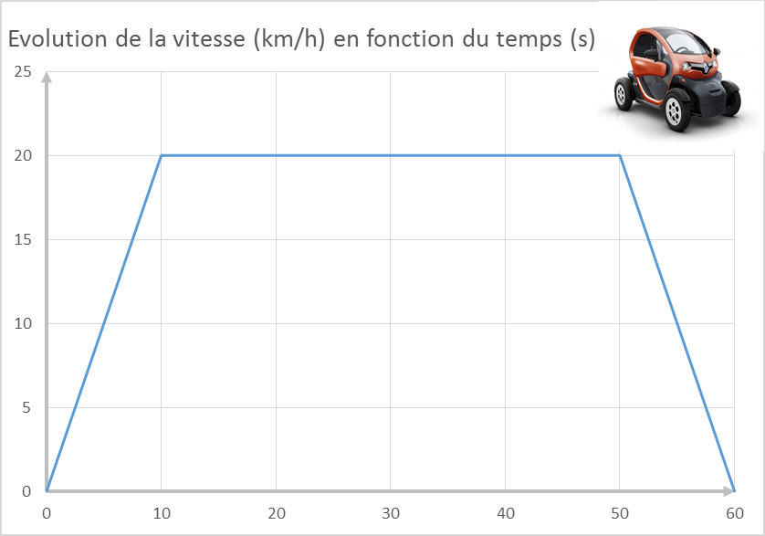

$$V_{max}$$

$$t_{0}$$

$$t_{1}$$

$$t_{3}$$

$$t_{2}$$

La distance parcourue représente l’aire sous la courbe de vitesse.

$$d=\frac{1}{2}V_{max}\left(t_{1}-t_{0}\right)+V_{max}\left(t_{2}-t_{1}\right)+\frac{1}{2}V_{max}\left(t_{3}-t_{2}\right)=\frac{1}{2}\frac{20}{3,6}.10+\frac{20}{3,6}\left(50-10\right)+\frac{1}{2}\frac{20}{3,6}\left(60-50\right)≈277,8 m$$

**Distance parcourue d =** 277,8 m

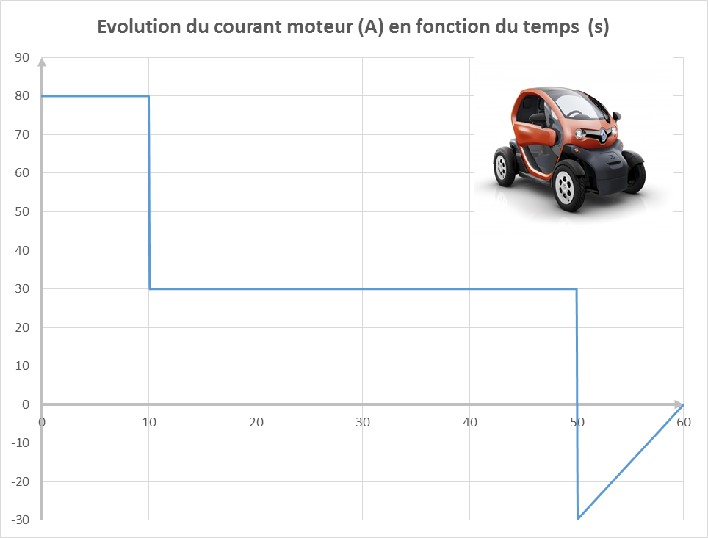

$$I_{M}$$

$$I_{m}$$

$$t_{1}$$

$$t_{2}$$

$$t_{3}$$

$$t_{0}$$

$$-I_{m}$$

La capacité consommée représente l’aire sous la courbe d’intensité. Les phases négatives sont récupératrices d’énergie.

$$C=I_{M}\left(t_{1}-t_{0}\right)+I_{m}\left(t_{2}-t_{1}\right)-\frac{1}{2}I_{max}\left(t_{3}-t_{2}\right)=80.10+30\left(50-10\right)-\frac{1}{2}30\left(60-50\right)=1850 As≈0.514 Ah$$

**Capacité nécessaire = $0.514 Ah$**

La batterie a une capacité de $C_{tot}=105 Ah.$

En extrapolant ce cycle type, on a une autonomie de :

$$d_{tot}=\frac{C_{t}}{C}d≈\frac{105.3600}{1850}.277,8≈56,7 km$$

**Autonomie = $56,7 km$**

**Conclusion :**

Le style de conduite lors de l’essai correspond donc à des conditions sévères d’usage.

# 3. CHOIX DU MOTO-REDUCTEUR [Q6 à Q13]

**Théorème Energie-Puissance :** On applique le TEC à $Σ=\left\{1,2,3,4\right\} :$

$$\frac{d}{dt}\left(E_{c}((1+2)/0)+E_{c}(3/0)+E_{c}(4/0)\right)=P\left(pes→Σ\right)+P\left(s→1\right)+P\left(s→2\right)+P\left(3↔4\right)$$

**Puissances extérieures :**

Hypothèse : on néglige les frottements de l’air.

$$P\left(pes→Σ\right)=\begin{matrix} \\ G\end{matrix}\left\{\begin{aligned}-m.g.{\vec{z}}_{0} \\ \vec{0}\end{aligned}\right.⊗\begin{matrix} \\ G\end{matrix}\left\{\begin{aligned}\vec{0} \\ v.{\vec{x}}_{s}\end{aligned}\right.=-m.g.{\vec{z}}_{0}.v.{\vec{x}}_{s}=-m.g.v.\sin{α}$$

$$P\left(s→1\right)=\begin{matrix} \\ I_{1}\end{matrix}\left\{\begin{aligned}T_{1}{\vec{x}}_{s}+N_{1}{\vec{z}}_{s} \\ \vec{M}(I_{1},s→1)\end{aligned}\right.⊗\begin{matrix} \\ I_{1}\end{matrix}\left\{\begin{aligned}ω_{10}.{\vec{y}}_{s} \\ \vec{0}\end{aligned}\right.=μ {\vec{x}}_{s}∧\left(T_{1}{\vec{x}}_{s}+N_{1}{\vec{z}}_{s}\right).ω_{1/0}.{\vec{y}}_{s}=-μ.N_{1}.ω_{10}$$

De même $P\left(s→2\right)=-μ.N_{i}.ω_{20}=-μ.N_{2}.ω_{10}$

**Puissances intérieures :**

Hypothèse : on suppose les liaisons intérieures parfaites.

$$P\left(3↔4\right)=\begin{matrix} \\ A\end{matrix}\left\{\begin{aligned}\vec{0} \\ C_{34}{\vec{y}}_{0}\end{aligned}\right.⊗\begin{matrix} \\ A\end{matrix}\left\{\begin{aligned}ω_{34}{\vec{y}}_{0} \\ \vec{0}\end{aligned}\right.=C_{34}{\vec{y}}_{0}.ω_{34}{\vec{y}}_{0}=C_{m}.ω_{m}$$

**Energies Cinétiques :**

$$E_{c}(4/0)=\frac{1}{2}m_{m}.v^{2}+\frac{1}{2}J_{m}.{ω_{m}}^{2}$$

$$E_{c}((1+2)/0)=4\left(\frac{1}{2}m_{R}.v^{2}+\frac{1}{2}J_{R}.{ω_{10}}^{2}\right)$$

$$E_{c}(3/0)=\frac{1}{2}m_{c}.v^{2}$$

$E_{c}\left(Σ/0\right)=\frac{1}{2}m.v^{2}+\frac{1}{2}J_{m}.{ω_{m}}^{2}+2J_{R}.{ω_{10}}^{2}$ avec $m=m_{m}+m_{R}+m_{c}$

**Equation :**

On a donc $v=R.ω_{10}=R.r.ω_{m}$

$$\frac{d}{dt}\left(\frac{1}{2}J_{m}.{ω_{m}}^{2}+2J_{R}.{ω_{1/0}}^{2}+\frac{1}{2}m.v^{2}\right)=-m.g.v.\sin{α}-μ.\left(N_{1}+N_{2}\right).ω_{10}+C_{m}.ω_{m}$$

$$⇒J_{m}.ω_{m}.{\dot{ω}}_{m}+4J_{R}.ω_{1/0}.{\dot{ω}}_{1/0}+m.v.\dot{v}=-m.g.v.\sin{α}-μ.\left(N_{1}+N_{2}\right).ω_{10}+C_{m}.ω_{m}$$

On obtient une équation entre les paramètres cinématiques et les actions de liaisons. Ce n’est donc pas une équation du mouvement.

On isole $Σ=\left\{1,2,3,4\right\}$.

Hypothèse : on néglige les frottements de l’air.

BAME :

F $(pes→Σ)=\begin{matrix} \\ G\end{matrix}\left\{\begin{aligned}-m.g.{\vec{z}}_{0} \\ \vec{0}\end{aligned}\right.$ F $(s→1)=\begin{matrix} \\ I_{1}\end{matrix}\left\{\begin{aligned}T_{1}{\vec{x}}_{s}+N_{1}{\vec{z}}_{s} \\ \vec{0}\end{aligned}\right.$ F $(s→2)=\begin{matrix} \\ I_{1}\end{matrix}\left\{\begin{aligned}T_{1}{\vec{x}}_{s}+N_{1}{\vec{z}}_{s} \\ \vec{0}\end{aligned}\right.$

On applique le théorème de la résultante dynamique selon ${\vec{z}}_{s}$ :

$-m.g.{\vec{z}}_{0}.{\vec{z}}_{s}+N_{1}+N_{2}=m.\vec{a}(G,Σ/0).{\vec{z}}_{s}=0$

$⇒-m.g.\cos{α}+N_{1}+N_{2}=0$

On remplace dans l’équation de la question 6 :

**Equation obtenue :**

$$J_{m}.ω_{m}.{\dot{ω}}_{m}+4J_{R}.ω_{10}.{\dot{ω}}_{10}+m.v.\dot{v}=-m.g.v.\sin{α}-μ.m.g.\cos{α}.ω_{10}+C_{m}.ω_{m}$$

Hypothèse : Il y a roulement sans glissement aux points de

**Relation entre (V et $ω_{10}$) : $v=R.ω_{10}$**

contact roue/sol

**Relation entre (V et $ω_{20}$) : $v=R.ω_{20}$**

$$\vec{V}(I_{1},1/0)=\vec{0}$$

$$⇒\vec{V}\left(I_{1},1/3\right)+\vec{V}\left(I_{1},3/0\right)=\vec{0}$$

$$⇒\vec{V}(O_{1},1/3)+\vec{I_{1}O_{1}}∧\vec{Ω}(1/3)+\vec{V}(I_{1},3/0)=\vec{0}$$

$$⇒R.\vec{z_{s}}∧ω_{13}.{\vec{y}}_{s}+v.{\vec{x}}_{s}=\vec{0}$$

$$⇒-R.ω_{13}+v=0$$

De plus $ω_{13}=ω_{10}+ω_{03}=ω_{10}$

$⇒v=R.ω_{10}$

**Relation entre ($ω_{m}$ et $ω_{10}$) : $ω_{m}=r.ω_{10}$**

De même pour l’autre roue $v=R.ω_{20}$.

Et d’autre part $ω_{m}=r.ω_{10}=r.ω_{13}$ avec $r>1$

$⇒ω_{m}=r.ω_{10}=\frac{r.v}{R}$

L’équation du mouvement devient :

$$J_{m}.\frac{r.v}{R}.\frac{r.\dot{v}}{R}+4J_{R}.\frac{v}{R}.\frac{\dot{v}}{R}+m.v.\dot{v}=-m.g.v.\sin{α}-μ.m.g.\cos{α}.\frac{v}{R}+C_{m}.\frac{r.v}{R}$$

$⇒\left(\frac{r^{2}J_{m}}{R^{2}}+4\frac{J_{R}}{R^{2}}+m\right).\dot{v}=-m.g\left(\sin{α}+\frac{μ.\cos{α}}{R}\right)+\frac{r}{R}C_{m}$ pour $v≠0$

$$⇒M_{eq}.\dot{v}=-F_{r}+\frac{r}{R}C_{m}$$

**Fr = $m.g\left(\sin{α}+\frac{μ.\cos{α}}{R}\right)$ Méq = $\frac{r^{2}J_{m}}{R^{2}}+4\frac{J_{R}}{R^{2}}+m$**

**Phase utilisée et justification :**

L’équation du mouvement précédente, indique que le couple moteur compense la montée en côte, la résistance au roulement et l’accélération.

Si l’on se place dans la phase d’accélération nulle $\dot{v}=0 m/s^{2}$, sur sol plat $α=0°$, l’équation devient :

$$0=-F_{r}+\frac{r}{R}C_{m}$$

$$⇒0=-m.g \frac{μ}{R}+\frac{r}{R}C_{m}$$

**Variable mesurée :**

On a donc $μ=f(C_{m})$, en mesurant $C_{m}$ on peut connaître $μ$.

**Hypothèses nécessaires :**

Hypothèse : on néglige les frottements de l’air (la voiture roule à $≈20 km/h)$.

Hypothèse : les liaisons ne dissipent pas d’énergie.

**Equation(s) utilisée(s) :**

$$0=-m.g \frac{μ}{R}+\frac{r}{R}C_{m}$$

$$⇒μ=\frac{r}{m.g}C_{m}$$

μ $=\frac{r}{m.g}C_{m}$



D’après l’Annexe 1, le CdCF annonce une accélération de $0$ à $45 km/h$ en $10 s$.

$a=\frac{ΔV}{Δt}=\frac{45,\frac{1000}{3600}}{10}=1,25 m/s^{2}$.

**Accélération souhaitée = $1,25 m/s^{2}$**

On lit graphiquement :

|  |  |  |
| --- | --- | --- |
| **Moteur 1** | **Moteur 2** | **Moteur 3** |
| **rmini = 8,2** | **rmini = 10,5** | **rmini = 15,5** |

D’après l’Annexe 1, le CdCF annonce une vitesse maximale de $v_{max}=45 km/h$.

D’après la Question 8, $ω_{m}=\frac{r.v}{R}$.

D’après l’Annexe 4, les 3 moteurs ont une vitesse maximale de $ω_{m max}=7000 tr/min$.

$$r_{max}=\frac{R}{v_{max}}ω_{m max}=\frac{0,280}{45\frac{1000}{3600}}\frac{2π 7000}{60}≈16,42$$

**rmax =**

On veut le moteur permettant la plus grande plage possible pour le rapport de transmission. On choisit donc le moteur 1 avec $8,2<r<16,4$.



Attention l’énoncé définit le rapport de réduction $r>1$.

$\frac{1}{r}=\frac{ω_{1/3}}{ω_{4/3}}={(-1)}^{n}\frac{\prod{Z_{menantes}}}{\prod{Z_{menées}}}={(-1)}^{2}\frac{Z_{4}Z_{5b}}{Z_{5a}Z_{1}}$

$⇒r=\frac{Z_{5a}Z_{1}}{Z_{4}Z_{5b}}$ $=\frac{57.68}{17.17}≈13,41$

1

5

4

3

r = $\frac{ω_{4/3}}{ω_{1/3}}$**= $13,4$**

**Conclusion :**

Le rapport de réduction est bien dans la plage correspondant au moteur 1.

# 4. MODELISATION DE LA MISE EN MOUVEMENT DU VEHICULE [Q14 à Q22]

Hypothèse : les conditions initiales sont nulles.

$$M_{eq}.pV(p)=-F_{r}(p)+\frac{r}{R}C_{m}(p) ⇒ V(p)=\frac{1}{M_{eq}.p}\left(\frac{r}{R}C_{m}(p)-F_{r}(p)\right)$$

Par identification :

**B(p) = $\frac{1}{M_{eq}.p}$**

**A(p) = $\frac{r}{R}$**

Hypothèse : il n’y a pas saturation, $\left|u_{m}(t)\right|<U_{max}$

On prend $F_{r}(p)=0$ :

$$\frac{I(p)}{U_{m}(p)}=\frac{\frac{1}{R_{m}+L_{m}p}}{1+\frac{1}{R_{m}+L_{m}p}K_{m}A(p)B(p)K_{m}A(p)}=\frac{1}{R_{m}+L_{m}p+{K_{m}}^{2}{A(p)}^{2}B(p)}$$

$$\frac{I\left(p\right)}{I_{c}\left(p\right)}= …$$

Voir suite du calcul page 16/16.

$\frac{I(p)}{I_{c}(p)}$**= $\frac{{R_{m}}^{2}M_{eq}}{L_{m}{K_{m}}^{2}\frac{r^{2}}{R^{2}}+{R_{m}}^{2}M_{eq}}\frac{\frac{L_{m}}{R_{m}}.p+1}{1+\frac{2R_{m}}{\frac{r^{2}}{R^{2}}\frac{{K_{m}}^{2}}{M_{eq}}+\frac{{R_{m}}^{2}}{L_{m}}}.p+\frac{L_{m}}{\frac{r^{2}}{R^{2}}\frac{{K_{m}}^{2}}{M_{eq}}+\frac{{R_{m}}^{2}}{L_{m}}}p^{2}}$**

En régime permanent : $I\left(∞\right)=\frac{{R_{m}}^{2}M_{eq}}{L_{m}{K_{m}}^{2}\frac{r^{2}}{R^{2}}+{R_{m}}^{2}M_{eq}}I_{0}=\frac{1}{\frac{L_{m}{K_{m}}^{2}\frac{r^{2}}{R^{2}}}{{R_{m}}^{2}M_{eq}}+1}I_{0}≈I_{0}$ car $\frac{L_{m}{K_{m}}^{2}\frac{r^{2}}{R^{2}}}{{R_{m}}^{2}M_{eq}}≪1$

$$V(p)=\frac{1}{M_{eq}.p}\left(\frac{r}{R}K_{m}I_{c}\left(p\right)-F_{r}(p)\right)=\frac{1}{M_{eq}.p}\left(\frac{r}{R}K_{m}\frac{I_{0}}{p}-\frac{F_{0}}{p}\right)$$

D’après l’Annexe 7 :

**v(t) = $\frac{1}{M_{eq}}\left(\frac{r}{R}K_{m}I_{0}-F_{0}\right)t$**



$$\frac{1}{M_{eq}p}$$

$$\frac{r}{R}$$

$$K_{m}$$

$$\frac{1}{R_{m}+L_{m}p}$$

$$\frac{r}{R}$$

$$K_{m}$$

Les fonctions de transfert $H_{1}(p)$ et $H_{2}(p)$ sont du premier ordre, le temps de réponse à 5% du modèle est donc :

$$t_{r5\%}=3\frac{R_{m}M_{eq}}{{K_{m}}^{2}\frac{r^{2}}{R^{2}}}$$

**tr5% =**

On juxtapose les deux phases. D’après la Question 17, la réponse à un échelon de courant est une rampe. Et d’après la Question 19, la réponse à un échelon de tension est d’ordre 1.

$$v_{max}$$

$$v(t) [m/s]$$

$v_{0}=\frac{1}{M_{eq}}\left(\frac{r}{R}K_{m}I_{0}-F_{0}\right)t_{0}⇒t_{0}=\frac{M_{eq}}{\frac{r}{R}K_{m}I_{0}-F_{0}}v_{0}$

$$0,95.v_{max}$$

$$v_{0}$$

$t_{r5\%}=3\frac{R_{m}M_{eq}}{{K_{m}}^{2}\frac{r^{2}}{R^{2}}}$

$t_{max}=t_{0}+t_{r5\%}$

$$0$$

**tmax =**



**Proposition et conclusion :**

D’après l’Annexe 1, le CdCF annonce une accélération de $0$ à $45 km/h$ en $10 s$. On lit graphiquement qu’il faut $r≥13,5$. D’après la question 13 le rapport de réduction est de $r≈13,4$. On est donc à la limite basse, il faut regarder la flexibilité de ce critère.



τ

Zone 2

Zone 1

**Question 22 : (suite)**

**Zone 1**

**Zone 2**

On peut modéliser la zone 1 par un modèle linéaire.

$$v\left(t\right)=a.t$$

$$⇒a=\frac{Δv}{Δt}=\frac{15\frac{1000}{3600}}{1,7}≈2,45 m/s^{2}≈8,82 km/h$$

On peut modéliser cette zone par une réponse du premier ordre, car il n’y a pas d’oscillation et car la pente à l’origine est non nulle.

$$v(t)-v_{0}=\left(v_{max}-v_{0}\right).\left(1-e^{-\frac{t-t_{0}}{τ}}\right)$$

avec $v_{max}=45 km/h=12,5 m/s$

$v_{0}=15 km/h=4,16 m/s$

$t_{0}=1,7 s$

$τ=5-1,7=3,3 s$

v(t) = $\left(v_{max}-v_{0}\right).\left(1-e^{-\frac{t-t_{0}}{τ}}\right)+v_{0}$

v(t) = $a.t$

**Justification du choix de la zone 1 :**

Sur la zone 1, le couple est constant, donc l’intensité est constante. D’après la Question 17, la vitesse est donc linéaire. (On pourrait aussi raisonner sur l’accélération.)

# 5. RECUPERATION D’ENERGIE [Q23 à Q28]

**Justification du bloc $\frac{1}{C.p}$ :**

**Justification du bloc $\frac{1}{R_{m}+L_{m}.p}$ :**

Equation d’un condensateur :

$$i\left(t\right)=C\frac{du_{a}}{dt}\left(t\right)$$

Les conditions initiales sont nulles.

$$⇒I\left(p\right)=C p U_{a}\left(p\right)$$

$$⇒\frac{U_{a}\left(p\right)}{I\left(p\right)}=\frac{1}{C p}$$

Loi des mailles et loi d'Ohm dans un MCC génératrice :

$$e(t)=u_{a}\left(t\right)+R_{m} i\left(t\right)+L_{m}\frac{di}{dt}\left(t\right)$$

Les conditions initiales sont nulles.

$$⇒E(p)=U_{a}\left(p\right)+\left(R_{m} +L_{m}p\right)I\left(p\right)$$

$$⇒\frac{I\left(p\right)}{E(p)-U_{a}\left(p\right)}=\frac{1}{R_{m} +L_{m}p}$$

On a deux entrées, on prend  :

**H4(p) =**

La valeur initiale de $v_{0}$ n’est pas nulle.

$$a(t)=\frac{dv}{dt}(t)\underset{→}{L(p)}A(p)=pV(p)-v_{0}$$

Hypothèse : on prend $L_{m}=0$.

On utilise le théorème de la valeur initiale :

$$a_{0}=\lim_{t→0^{+}}⁡a(t)=\lim_{p→+∞}⁡pA(p)=\lim_{p→+∞}⁡p\left(pV\left(p\right)-v_{0}\right)$$

$${=lim}_{p→+∞}⁡p\left(p\frac{1}{1+\frac{1}{M_{eq}p}\frac{r^{2}}{R^{2}}{K_{m}}^{2}\frac{C p}{R_{m}C p+1}}\frac{v_{0}}{p}-p\frac{\frac{1}{M_{eq}p}}{1+\frac{1}{M_{eq}p}\frac{r^{2}}{R^{2}}{K_{m}}^{2}\frac{C p}{R_{m}C p+1}}\frac{F_{0}}{p}-v_{0}\right)$$

$${=lim}_{p→+∞}⁡p\left(\frac{1}{1+\frac{1}{M_{eq}p}\frac{r^{2}}{R^{2}}{K_{m}}^{2}\frac{1}{R_{m}}}v_{0}-v_{0}\right){=lim}_{p→+∞}⁡p\left(-\frac{\frac{1}{M_{eq}p}\frac{r^{2}}{R^{2}}{K_{m}}^{2}\frac{1}{R_{m}}}{1+\frac{1}{M_{eq}p}\frac{r^{2}}{R^{2}}{K_{m}}^{2}\frac{1}{R_{m}}}v_{0}\right)$$

La décélération $a_{0}$ ne dépend pas de C.

**décélération a0 =**  en m/

Hypothèse : - on suppose le modèle stable.

* on prend $F_{r}=0$.

On utilise le théorème de la valeur finale :

$$v_{∞}=\lim_{t→+∞}⁡v(t)=\lim_{p→0^{+}}⁡pV(p)=\lim_{p→0^{+}}⁡p\frac{1}{1+\frac{1}{M_{eq}p}\frac{r^{2}}{R^{2}}{K_{m}}^{2}\frac{C p}{\left(R_{m} +L_{m}p\right)C p+1}}\frac{v_{0}}{p}$$

$$=\lim_{p→0^{+}}⁡\frac{1}{1+\frac{1}{M_{eq}}\frac{r^{2}}{R^{2}}{K_{m}}^{2}\frac{C }{\left(R_{m} +L_{m}p\right)C p+1}}v_{0}=\lim_{p→0^{+}}⁡\frac{1}{1+\frac{1}{M_{eq}}\frac{r^{2}}{R^{2}}{K_{m}}^{2}C}v_{0}$$

Plus la capacité du condensateur augmente, plus la vitesse $v_{∞}$ diminue.

**v∞ = $\frac{M_{eq}}{M_{eq}+\frac{r^{2}}{R^{2}}{K_{m}}^{2}C}v_{0}$**



**Réduction de vitesse de 50%**

**Réduction de vitesse de 30%**

**Temps30% (simulation 0%) =** 4,1 s

**Temps30% (simulation 50%) =** 4,3 s

**Temps30% (mesure) =** 4,3s

**Temps50% (simulation 0%) =** 6,6 s

**Temps50% (simulation 50%) =** 14 s

**Temps50% (mesure) =** 7 s

**Conclusion sur le modèle utilisé :**

On constate que plus la capacité est grande, plus le freinage est efficace, conformément à la question précédente.

On constate aussi que lorsque le condensateur est déjà en partie chargée, le freinage est moins efficace.

La simulation avec une charge de 0% a un écart faible avec la mesure. La voiture avait donc une batterie peu chargée au moment de l’essai.

Le CdCF demande un arrêt d’urgence rapide de 2 secondes pour passer de $45$ à $0 km/h$ (Id 1.2.4). Or dans cette expérience il faut 13 s pour passer au-dessous de 5km/h sans atteindre l’arrêt total.

Le freinage par récupération d’énergie est donc insuffisant seul, un frein mécanique est indispensable pour assurer la sécurité.

La récupération d’énergie est intéressante pour le bilan d’énergie mais nécessite d’anticiper les freinages.

**Suite de la question 15 :**

$$\frac{I\left(p\right)}{I_{c}\left(p\right)}=\frac{C\left(p\right)H\left(p\right)\frac{1}{R_{m}+L_{m}p+{K_{m}}^{2}{A\left(p\right)}^{2}B\left(p\right)}}{1+C\left(p\right)H\left(p\right)\frac{1}{R_{m}+L_{m}p+{K_{m}}^{2}{A\left(p\right)}^{2}B\left(p\right)}}=\frac{C\left(p\right)H\left(p\right)}{R_{m}+L_{m}p+{K_{m}}^{2}{A\left(p\right)}^{2}B\left(p\right)+C\left(p\right)H\left(p\right)}$$

$$=\frac{R_{m}\left(1+\frac{R_{m}}{L_{m}.p}\right)}{R_{m}+L_{m}p+\frac{r^{2}}{R^{2}}\frac{{K_{m}}^{2}}{M_{eq}.p}+R_{m}\left(1+\frac{R_{m}}{L_{m}.p}\right)}=\frac{R_{m}\left(p+\frac{R_{m}}{L_{m}}\right)}{R_{m}.p+L_{m}p^{2}+\frac{r^{2}}{R^{2}}\frac{{K_{m}}^{2}}{M_{eq}}+R_{m}\left(p+\frac{R_{m}}{L_{m}}\right)}=\frac{R_{m}.p+\frac{{R_{m}}^{2}}{L_{m}}}{\frac{r^{2}}{R^{2}}\frac{{K_{m}}^{2}}{M_{eq}}+\frac{{R_{m}}^{2}}{L_{m}}+2R_{m}.p+L_{m}p^{2}}=…$$